Конференція «Шляхами Івана Карпенка - Карого по Україні.»

Мета конференції: поглибити знання учнів про життєвий і творчий шлях драматурга, його просвітницькими ідеями, участю у культурно – просвітницьких товариствах, визначити новаторство письменника, жанрову різноманітність творів.
Розвивати критичне мислення, творчу уяву, увагу, культуру мовлення, логічне мислення, спостережливість, формувати кругозір, світогляд школярів.
Виховувати почуття пошани до літературної та театральної діяльності митця.
Обладнання: портрет І. Карпенка – Карого, уривки з кінофільмів за творами І. Карпенка – Карого, презентація.
Епіграф: «Він був… великим драматургом, якому рівного не має наша література». Іван Франко
Слово вчителя
Звучить музика. Показ слайдів (хутір Надія).
У степу, серед широких рівнинних просторів, помережаних балками є мальовнича садиба. У долині спокійної річечки КомишуватоїСугоклеї і досі стоїть селянська хата, споруджена у 1871 році, а навколо неї хитають кронами яблуні, груші, вишні. Сторожею стоять тополі, розлогі осокори, задумані старі верби. У далині милує око плесо спокійного ставка, зеленим клином трав простяглася левада. Це - хутір Надія.
- Лановий Андрій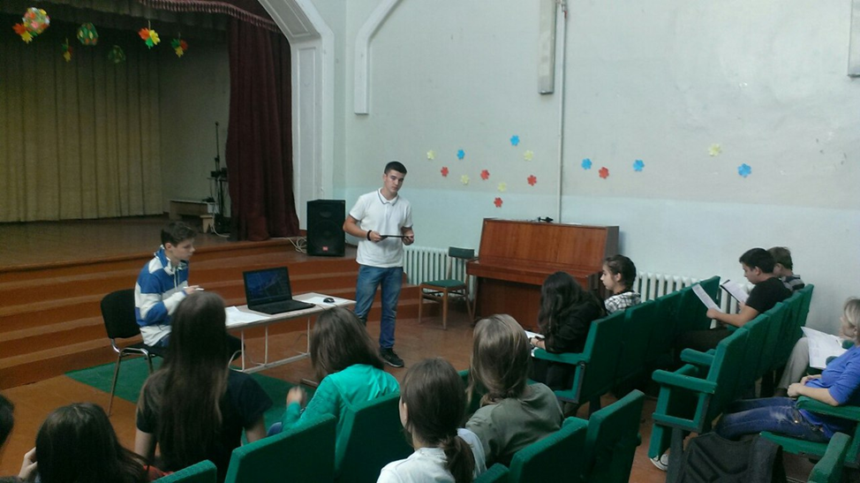
«Якби ми дожили до національного театру, то ми би стали нацією». Ці слова належать німецькому письменнику Й.Ф. Шиллеру.
70-90 роки ХІХ ст. для духовного розвитку України виявилися надзвичайно складними. Протистояти жорстокому наступу урядових антиукраїнських тенденцій (згадайте, які ви знаєте горезвісні укази? Відповіді: Емський указ і Валуєвський циркуляр) у цей час могла тільки творча інтелігенція. Як ви думаєте, чому? Який був час, які зміни відбулися в історії?
Після скасування кріпосного права відбулося різке розшарування селянства, яке було зайняте або виживанням, або каторжною працею. У місті розорені хлібороби поповнювали ряди пролетаріату, деградували морально. І змінити ситуацію на краще у той час могли тільки інтелігенти-патріоти.
Про національні інтереси дбали письменники, проте вони не могли охопити найширших верств населення. На часі стала поява національного театру, адже саме Україна відзначалася розмаїттям талантів співаків і акторів. Серед них були люди, яким притаманна висока національна свідомість. Наприклад, визначний комік Карпо Соленик (1811 – 1851) виступав в Харкові та Одесі.
Театр «корифеїв», який постав на українських теренах вагомо, професійно й зримо, — це унікальне явище в історії світового сценічного мистецтва.
Можливо, хто поясне, що означає слово «корифей»?
- Миргородський Владислава
Слово «корифей» прийшло у нашу мову з античних часів. У грецькій мові воно означало «перший».
- Кукса Олександра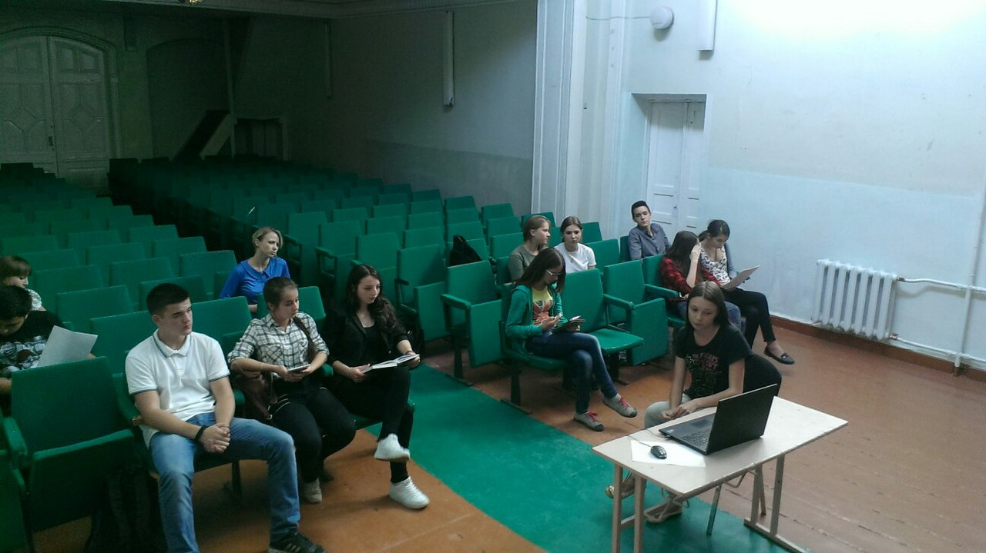

Сини і дочки України, передусім брати Тобілевичі:
Іван Карпенко – Карий (1845-1907), Микола Садовський (1856-1933), Панас Саксаганський (1859-1940) створили спочатку аматорські, а згодом — професійні театральні трупи і зробили сцену фундаментом морального і патріотичного виховання широких верств народу.
Іван Франко високо оцінив діяльність письменника, назвавши його «один з батьків новочасного українського театру».
І нашим проблемним питанням буде: чи справдилася оцінка Івана Франка?
- Шрейдер Олеся
Найбільш талановитим виявився Карпенко-Карий, батько української комедії та трагедії, митець, має величний творчий доробок. Як актор, віртуозно зіграв ролі Назара Стодолі (твір Т.Г. Шевченка), Герасима Калитки ( «Сто тисяч»), Терентія Гавриловича Пузиря («Хазяїн»), Мартина Борулі і Омелька («Мартин Боруля»), Потоцького і Яна Шмигельського («Сава Чалий»).
- Дворняк Юлія
Карпенко-Карий сказав: «Сцена — мій кумир, театр — священний храм для мене».

- Ушакова Анна
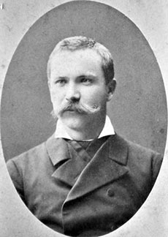
Життєвий та творчий шлях письменника
Справжнє ім’я — Іван Карпович Тобілевич. Псевдонім- Карпенко-Карий поєднує в собі ім’я батька та улюбленого літературного персонажа Гната Карого — героя п’єси Тараса Шевченка «Назар Стодоля». Народився Іван Карпович 29 вересня 1845 року в селі АрсенівкаБобринецького повіту Херсонської губернії (нині Новомиргородського району Кіровоградської області) у родині збіднілого шляхтича, керуючого поміщицького маєтку.
З 1859 року, закінчивши з відзнакою Бобринецьке трикласне повітове училище, служив писарем у канцелярії поліцейського пристава в містечку Мала Виска (Кіровоградської області), пізніше став канцеляристом міської управи.
З 1965 року в місті Єлисаветграді Херсонської губернії Карпенко-Карий працює в повітовому, потім у міському поліцейському управлінні.
У 1868-1869 роках — секретар міського поліцейського управління в Херсоні.
У 1869 році одружився з Надією Тарковською. У 1871 році неподалік міста Єлисаветграда, на землі, що дісталася дружині у спадок, заклав садибу, яку після смерті дружини назвав на її честь Надеждівка (зараз — заповідник-музей Івана Карповича Карпенка-Карого «Хутір Надія»).
У 1883 році за зв’язок з українськими революційними гуртками і постачання паспортів революціонерам був звільнений від служби і незабаром засланий на три роки (потім термін продовжили) в місто Новочеркаськ під гласний нагляд поліції. На засланні одружився вдруге на Софії Дітковській. Згодом гласний нагляд було замінено на негласний (тривав до 1895 року). Сім’я Тобілевичів отримала дозвіл повернутися на хутір Надія.
У 1888-1890 роках Іван Карпович Тобілевич — актор трупи Миколи Карповича Садовського. Вийшовши звідти разом з Панасом Саксаганським створив «Товариство російсько-малоросійських артистів під керівництвом Саксаганського», яке на рубежі століть було найкращим українським театральним колективом. На його базі в 1900 році виникла знаменита «Малоросійська трупа Марка Лукича Кропивницького під керівництвом Саксаганського й Садовського за участю Марії Костянтинівни Заньковецької.
Працюючи на сцені з 1889 року і до кінця життя як професійний актор, Іван Тобілевич створив ряд неповторних сценічних образів, які є справжнім скарбом створюваного ним реалістично-побутового театру і передумовою виникнення модерного театру.
У 1906 році Іван Карпенко-Карий захворів, залишивши сцену і виїхавши на лікування до Німеччини, 15 вересня 1907 року він помер у Берліні. Тіло перевезено в Україну і поховано на кладовищі в селі Карлюжіни біля хутора Надії.
- Ютиш Олександр
Творчість давала І. Тобілевичу життєдайну силу. Про його творчу діяльність дізнайтеся, опрацювавши картку - інформатор.
- Бондаренко Аліна
Чиї традиції продовжує Карпенко – Карий?

- Животовський Дмитро
Літературна діяльність для І. Карпенка - Карого була великою громадською справою. Драма «Бурлака» була гнівним протестом проти безчинства сільських властей. Автор пов'язав побутовий конфлікт з соціальним. Тема твору - знущання сільського начальства над людьми. Карпенко - Карий створив новий образ борця за правду, проти експлуататорів. Драма «Бондарівна написана на основі народної пісні « Ой у містечку Богуславі». Автор зображує варварське поводження з жінкою. Класик відбив історичний матеріал в соціальному плані. Іван Тобілевич дотримується шевченківських традицій в зображенні історичного минулого. У п'єсі «Розумний і дурень» переважали комедійні мотиви, автор показує, що в експлуататорському суспільстві не той розумний, хто має освіту, а той, хто має гроші і вміє їх роздувати всякими шляхами.
Неймовірне приниження, духовне пограбування трудової людини експлуататорами визначають ідейний зміст твору «Наймичка». З великою теплотою, ніжністю і співчуттям змальовує Карпенко - Карий образ Харитини. Вона з презирством відмовляється від усіх подачок і кінчає життя самогубством.
«Безталанна» була першою психологічною соціально - побутовою драмою. Насилля над своїми почуттями Гнат і Варка вчиняють не з своєї вини, а через соціально - економічні умови, в яких вони живуть. Такий сюжетно - композиційний прийом вимагав посиленої психологічної характеристики героїв.
Фанатичне прагнення чиновника вибитися в дворяни, вийти на дворянську лінію приводить до виникнення напруженого розвитку конфлікту комедії «Мартин Боруля». І. Франко назвав цю п'єсу однією з найкращих українських комедій.
Перетворення людини в раба нагромадження багатства - основна думка комедій «Сто тисяч » та « Хазяїн». Сміх викликає людина, яка втрачає все людське, гуманне, прекрасне і величне в гонитві за наживою. Гроші та їх нагромадження - джерело морального каліцтва людини, повного виродження її.
«Лиха іскра поле спалить і сама щезне », «Сава Чалий» - історичні п'єси, у яких реалістично відтворено атмосферу історичного напруження часів визвольної боротьби.
Драми «Суєта», «Життєйське море» написані на зіставленні двох моралей - буржуазної і народної. Комедія «Суєта» порушує проблему батьків і дітей.

- Лупол Валерія
Тільки театр пронизує всі царини людського життя, вбирає в себе всі прошарки й класи і володіє найкоротшою дорогою до розуму й серця.
Запрошуємо вас до фото галереї, надамо слово учням, які презентують «Скрапбук» акторської спадщини І. Тобілевича (фото додаток№1).
Завдання: визначити, що було основним в акторській діяльності Карпенка – Карого? Які чинники для нього були найважливішими?
- Кожина Анастасія
Карпенко-Карий був не лише талановитим драматургом, а й прекрасним актором. Його основні ролі - цеВозний — «Наталка Полтавка» І.Котляревського, Назар Стодоля — «Назар Стодоля» Т. Шевченка, Хома Кичатий — «Назар Стодоля» Т. Шевченка, Герасим Калитка — «Сто тисяч». Карпенка-Карого, Терентій Пузир — «Хазяїн» І. Карпенка-Карого, Михайло Михайлович — «Бурлака» І. Карпенка-Карого, Павло Серпокрил — «Понад Дніпром» І. Карпенка-Карого, Хома — «Ой не ходи, Грицю, та й на вечорниці» М. Старицького, Хома Нерук — «Чумаки» І. Карпенка-Карого, Барабаш — «Богдан Хмельницький» М.Старицького, дід мірошник — «Наймичка» І. Карпенка-Карого, Іван — Безталанна» І. Карпенка-Карого, Прокіп --- «Сватання на Гончарівці» Г. Квітки - Основ'яненка, Потоцький -— «Сава Чалий» І.Карпенка-Карого, Шмигельський — «Сава Чалий» Г. Карпенка-Карого, дворецький — «Не так пани, як підпанки» І. Карпенка-Карого.
Він невтомно працював над своїми ролями, відшліфовуючи кожен епізод до найменших деталей. Його гра була позбавлена штучної декоративності, а відзначалася простотою і життєвою правдою, проникненням у внутрішній світ героїв.
- Живицька Анастасія
Лише кілька разів Іван Тобілевич побував на Херсонщині, а назавжди залишився в її серці. Це він стривожив душі багатьох людей, з якими тут зустрічався.
- Ковтуненко Денис
Іван Карпенко-Карий (І.Тобілевич) народився в селі Арсенівці поблизу Єлисаветграда Херсонської губернії У квітні 1868 р. секретаря Єлисаветградської повітової поліції І.Тобілевича було переведено до м. Херсона. Письменник підтримував тісні зв’язки з місцевою інтелігенцією. У цей період Іван Тобілевич забирає до Херсона свого брата Миколу і віддає його на навчання до Першої Херсонської гімназії (тепер – загальноосвітня школа № 20). М.Тобілевич виступав у аматорських виставах та співав у хорі (пізніше виступатиме під іменем М.Садовського).
Маючи справу зі скаргами, протоколами, І. Карпенко-Карий замислювався над долею простих людей, зокрема бунтарів-арештантів: показати б на сцені такого шукача правди й волі.
У Херсоні І. Тобілевич познайомився з учителем гімназії Дмитром Павловичем Пильчиковим, колишнім учасником Кирило-Мефодіївського товариства і приятелем Т. Шевченка. Вчитель мав чудову бібліотеку. У нього часто збиралася молодь. «Губернскиеочерки» М. Салтикова-Щедріна, «Отечественные записки», «Колокол», перечитувані тут І. Тобілевичем, доповнювали похмуру картину добре знаної ним пореформеної дійсності.
«Під впливом Пильчикова,- згадує С. Тобілевич - дружина драматурга, - прочитав він багато корисних книжок з історії народів, з класичної літератури, серед якої Шекспір і Островський зайняли перше місце. Оці зібрання у Пильчикова - то було здійснення всіх його давніх мрій».
У Херсоні І. Тобілевич працював недовго. Захворівши на малярію, у жовтні 1869 році І.Карпенко-Карий залишає Херсон, але ще не раз гастролюватиме в губернському центрі у складі театральної трупи. Зокрема в 1896 році він тут виступав у трупі Панаса Саксаганського, блискуче виконував ролі Назара й Хоми в постановці Шевченкової драми «Назар Стодоля». Дебютував письменник у якості драматурга у Південній Україні. У 1886 р. в Херсоні у друкарні М.Аспера вийшов «Збірник драматичних творів» І.Тобілевича, у якому були опубліковані п’єси «Бондарівна», «Хто винен?», «Розумний і дурень». Того ж 1886 року в місцевому альманасі «Степ» уміщено згадану історичну драму «Бондарівна». А в 1887 році окремою книжкою в Херсоні уперше з’явилась психологічна драма Івана Карпенка-Карого «Наймичка». Херсонський письменник М.Чернявський залишив спогади про І.Карпенка-Карого «Чорноземна сила» (1919). Цьому ж поетові належить вірш «Три брати» (1900), присвячений артистичній тріаді Іванові, Миколі та Панасові Тобілевичам. У 1921 році Мистецьке товариство імені М.Старицького видало в Херсоні окремою книгою драму «Безталанна» І.Карпенка-Карого, а 1922 року тут же вийшла комедія цього ж автора «Суєта».
- Миргородський Владислав
Не можна не погодитись з Максимом Рильським, що Карпенко – Карий зваблював своєю грою, і надихав до творчості інших.
Відкриємо творчу скарбницю І. Тобілевича, яку досліджувала четверта група. Інсценізація драми «Сава Чалий », перегляд уривків із кінофільмів «Мартин Боруля», «Хазяїн », «Сто тисяч ».
- Кукса Олександра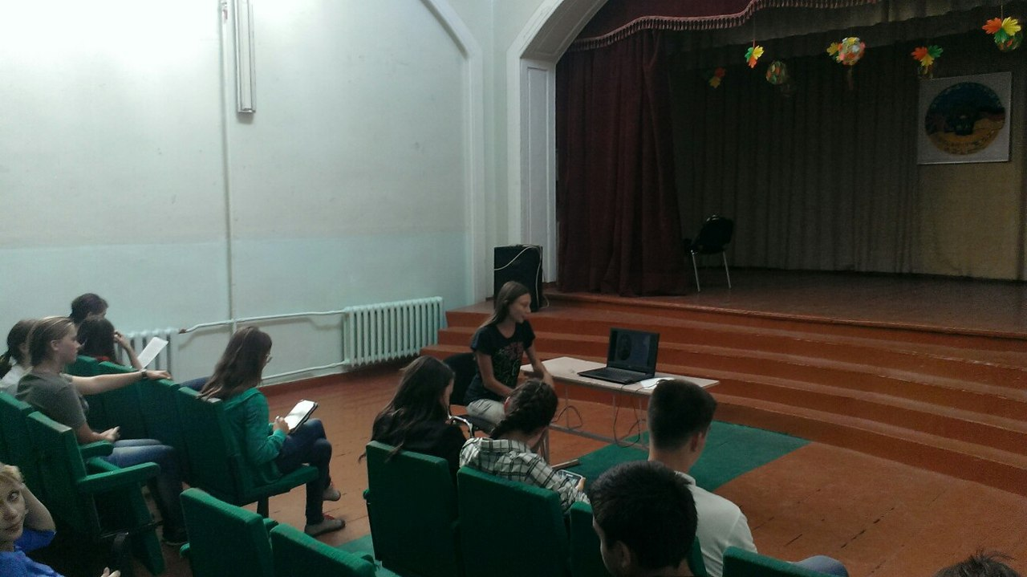
Могутню силу таланту мав видатний укра?нський драматург i театральний дiячIван Карпович Тобiлевич, широко вiдомийпiдпсевдонiмом Карпенко-Карий. Повiльною, але твердою ходою, долаючи численнi перешкоди, iшов Карпенко-Карий до мистецьких вершин. Хочеться вiдзначитидiяльнiсть Карпенка-Карого-драматурга. На театр Карпенко-Карий дивився як на надзвичайно цiнну школу народного виховання, а свою дiяльнiсть у театрi вважав важливою громадською службою. Вiнусвiдомлював, що через служiння мистецтву виступає захисником прав людини, оборонцем iнтересiв пригнобленого народу. Iснуючi на той час театральнiтрадицi? уже не задовольняли вдумливого глядача i не вiдповiдали завданням театру як культурного i суспiльного явища. До цього часу укра?нськадраматургiя часто зводилась до вiдображеннясiльського побуту i звича?в «мужицько?» мови i пiдкреслено? «простакуватості» у всьому. Карпенко-Карий, будучи поборником реалiзму в театральному мистецтвi, вболiвав, що у театрi на той час ще не з'явились п'єси, якi б змалювали дiйснiсть з?? недолiками. Театр вимагав нового репертуару. Карпенко-Карий ламає застарiлiтрадицi? етнiчно-побутового театру. Вiн намагається зрозумiти причини «голоду, вбожества, темряви», розв'язати складнi питання громадського, соцiального та економiчного життя. Iз завзяттям Карпенко-Карий почав боротися за реалiзм в укра?нськiйдраматургi?, за те, щоб п'єси стали вiдображенням життя, щоб театр кликав народ на боротьбу з гнобителями. У сво?йтворчостiвiн розкрив найiстотнiшiсоцiальнi явища, що вiдбувалися в пореформеному укра?нськомуселi, нещадно висмiював сваволю глита?в та продажнiстьмiсцево? адмiнiстрацi?. Укра?нське село в сiрому, буденному вбраннi, хижацька гонитва рiзнихглита?в за збагаченням, за грiшми, землею, безоглядний визиск людсько? працi, темне царство насилля, експлуатацi?, самолюбство - ось улюбленi теми драми та комедi? I. Карпенка-Карого. Драматург створив галерею образiвсiльськихвизискувачiв. Вiн створив ряд безсмертних комедiй, якi «сатирою страшною» таврували визискувачiв, шахра?в, деморалiзованихчиновникiв. Новаторство Карпенка-Карого полягає в тому, що вiн, на вiдмiнувiдсво?хпопередникiв та сучасникiв, поставив на першому планiсуспiльно-психологiчну характеристику провiднихперсонажiв i з великою правдою розкрив iдейний задум сво?хтворiв. Вiннiколи не будував сюжетiвсво?х п'єс на поодиноких фактах, що не мали соцiально? цiнностi. П'єси Карпенка-Карого висмiюютьтi пережитки дрiбновласницько? психологi?, якi заважають iти вперед. Iвана Карпенка-Карого по праву називають творцем соцiально? драми.
Слово вчителя
«Правдивість і простота. Мало є драматургів, до творчості яких можна було б віднести ці слова з таким правом, як до творчості Карпенка – Карого. Якщо додати ще до цього глибочезне знання життя, прекрасне розуміння законів сцени і великий талант скупими мазками малювати людські стосунки і людську психологію, то стане зрозумілим, чому твори Тобілевича тримаються і будуть триматися на нашій сцені » (Максим Рильський ).

